Звіт ст.викладача кафедри Глущенко В.С.
про виконання навчального навантаження НПП
за квітень 2020 року
Ст.викладач | Назва дисциплін | № група  (потік) | Лекції |  |  | Практичні
 |  |  | Заплановано | Викона  но | додаток | заплановано | Виконано | Дода-ток
Глущенко В.С | Військова топографія  Військова топографія  Тактика підрозділів ДШВ  Тактика підрозділів ДШВ  Тактика підрозділів ДШВ  Тактика підрозділів ДШВ  Військова топографія  Військова топографія  Військова топографія  Військова топографія  Військова топографія  Тактика підрозділів ДШВ Тактика підрозділів ДШВ Військова топографія | 941  941  931  931  931  931  941  941  941  941  941  931  831  941 |  |  |  | 01.04.20. тема 2.3  Звіти за тему 2.3  04.04.20, тема 2.3  Звіти за тему 2.3  06.04.20, тема 3.1  Звіти за тему 3.1  08.04.20 тема 2.4  Звіти за тему 2.4  15.04.20, тема 2.5  Звіти за тему 2.5  18.04.20, тема 3.1  21.04.20, тема 4.1  22.04.20, тема 8.3  22.04.20, тема 3.3 | Виконано | Скрін-шот №1  Скрін-шот №2  Скрін-шот №3  Скрін-шот №4  Скрін-шот №5  Скрін-шот №6  Скрін-шот №7  Скрін-шот №8  Скрін-шот №9  Скрін-шот №10  Скрін-шот №11  Скрін-шот №12  Скрін-шот №13  Скрін-шот №14

Додаток
№1 01.04.20, 941, Військова топографія, тема 2.3
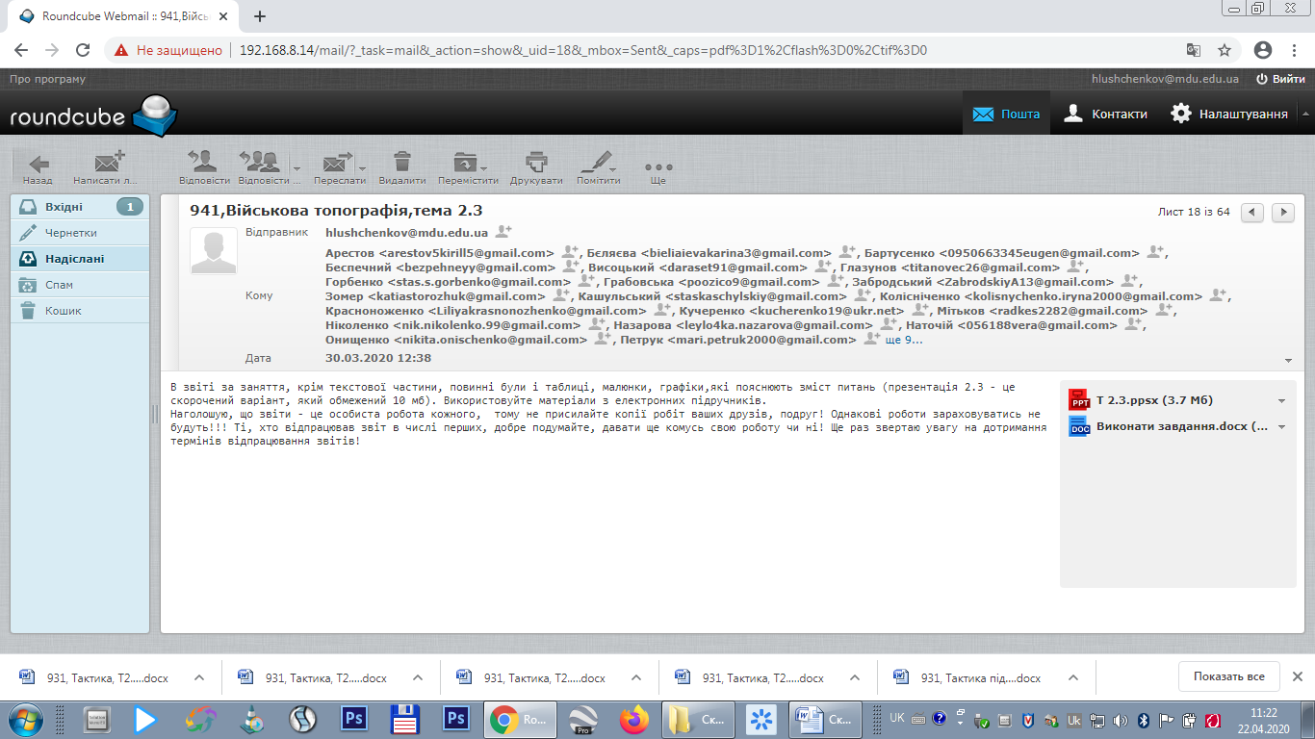
№ 2 941, Військова топографія, звіти за тему 2.3
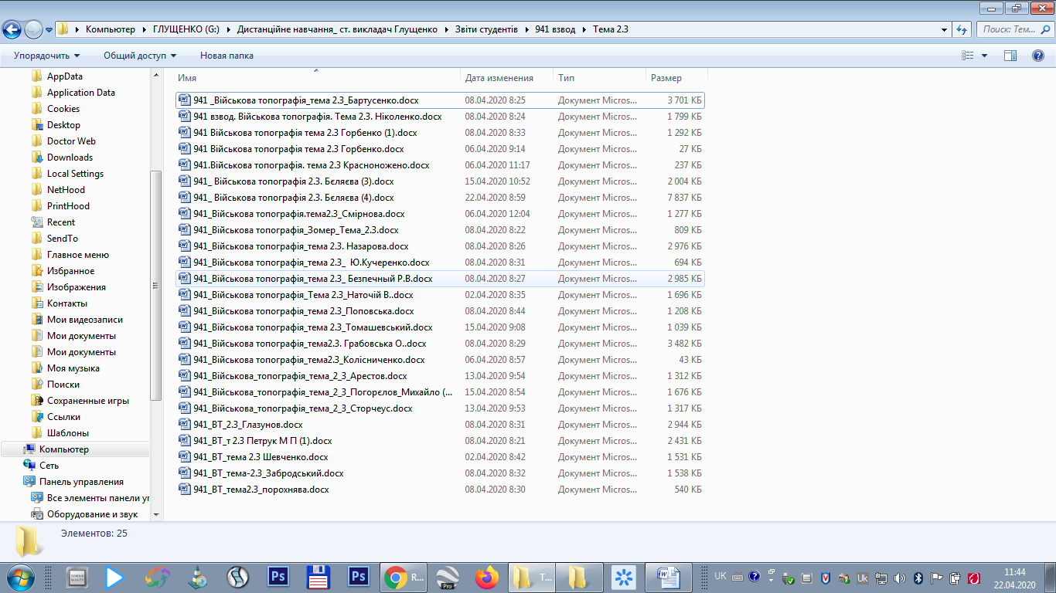
№3 04.04.20, 931, Тактика підрозділів ДШВ, тема 2.3
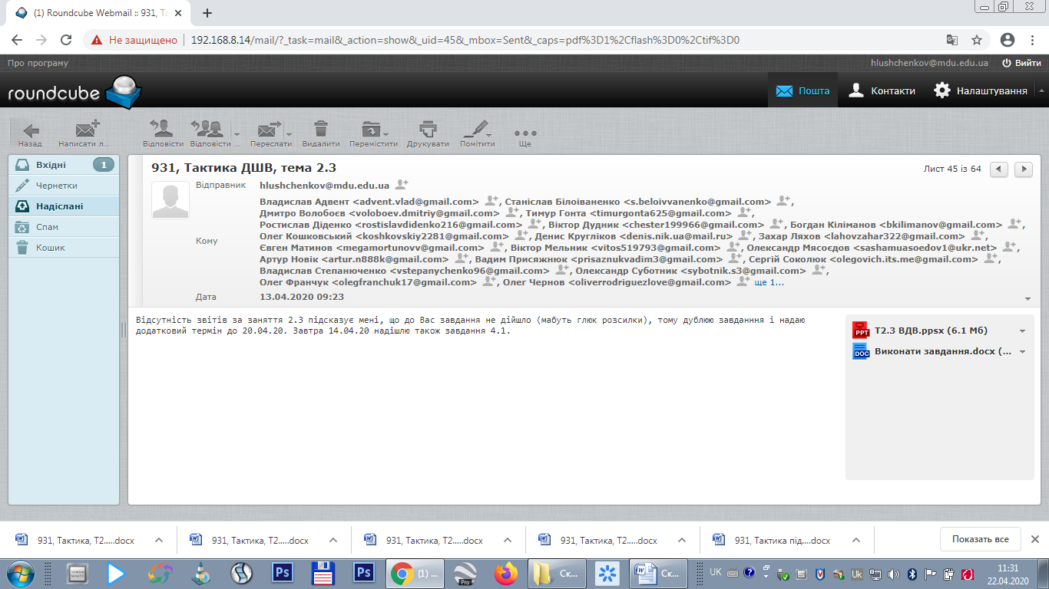
№4 931, Тактика підрозділів ДШВ, звіти за тему 2.3
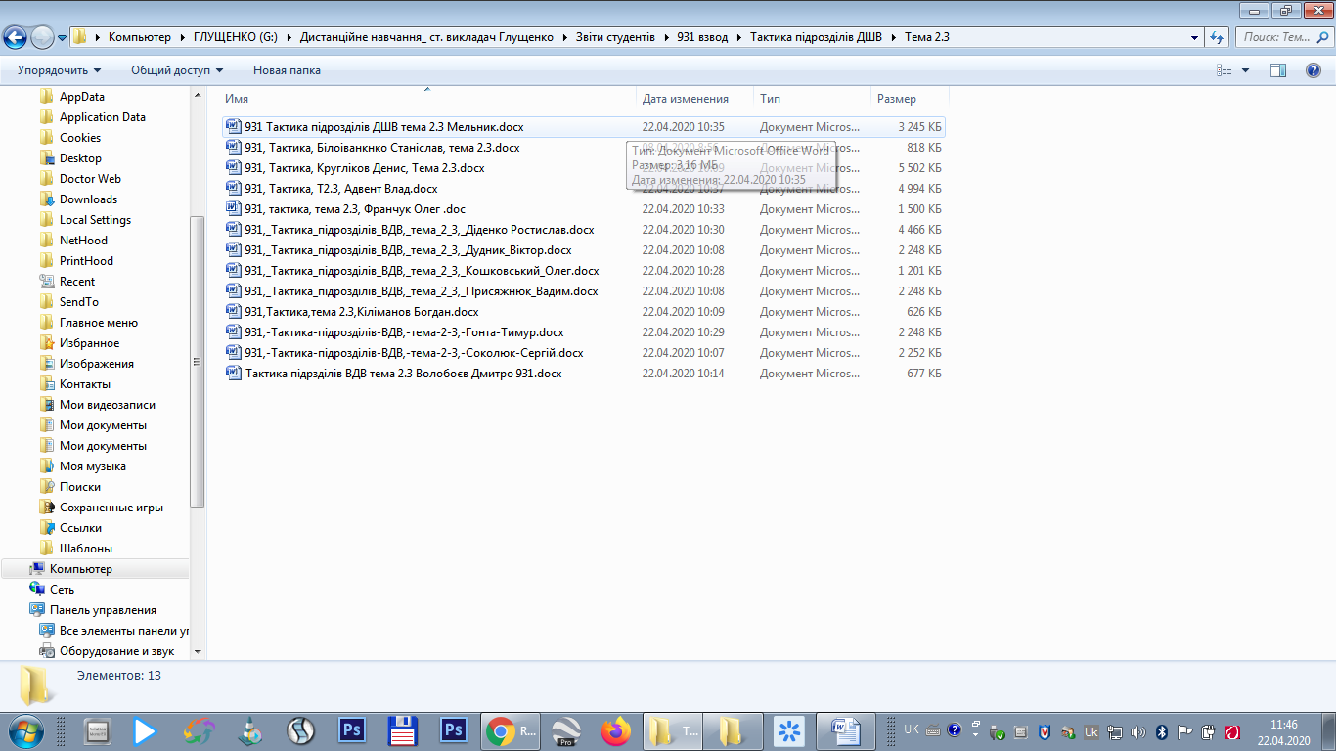

№5 06.04.20, 931, Тактика підрозділів ДШВ, тема 3.1
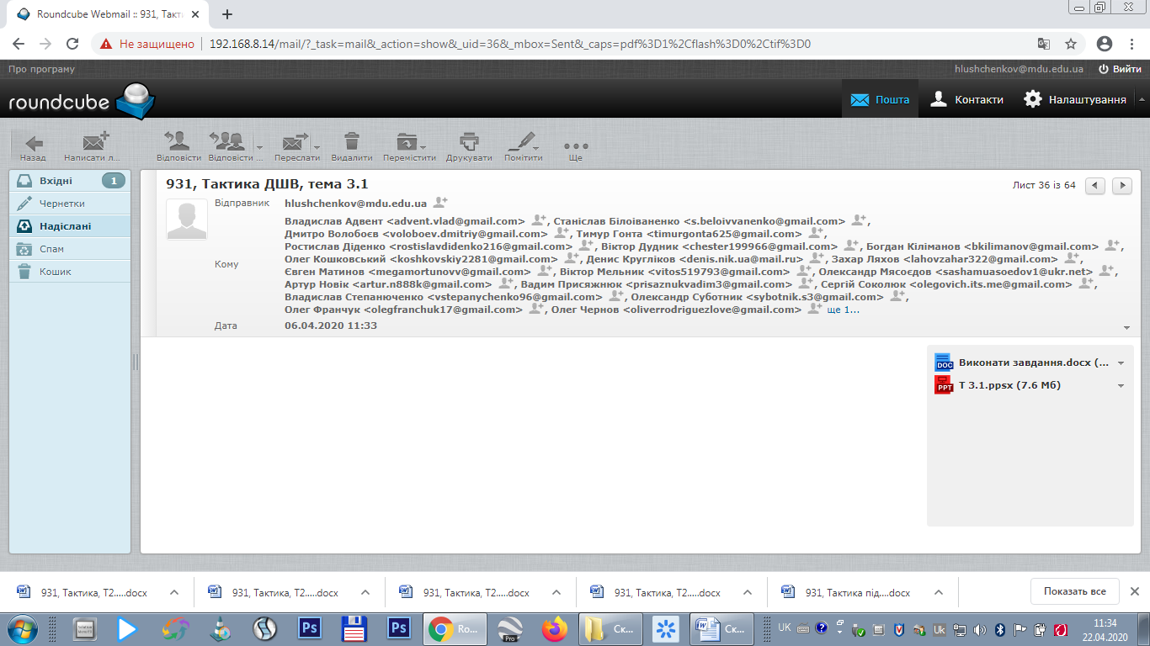
№6 931, Тактика підрозділів ДШВ, звіти за тему 3.1
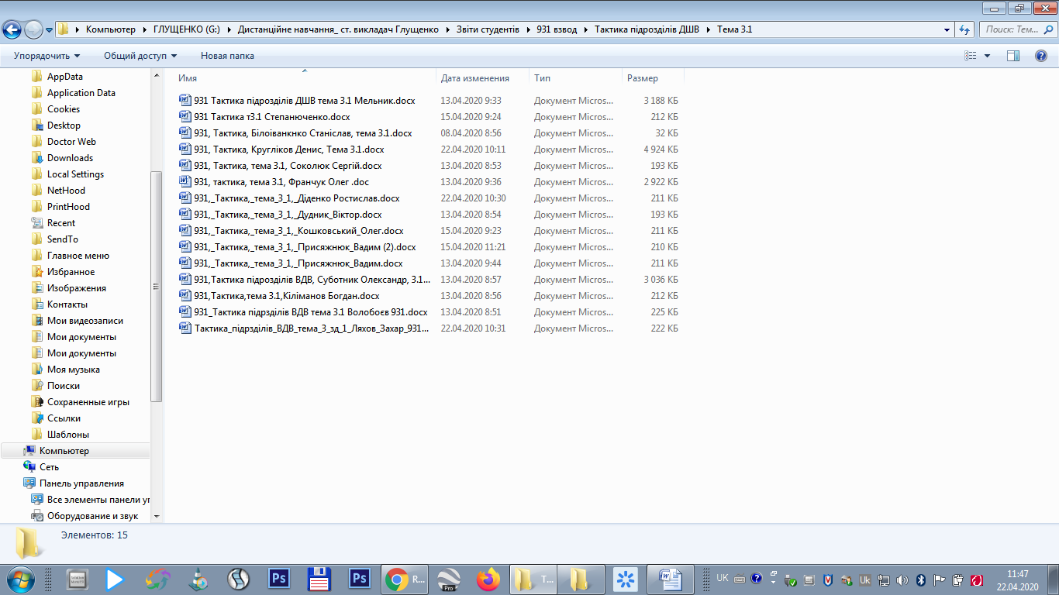
№7 08.04.20,941, Військова топографія, тема 2.4
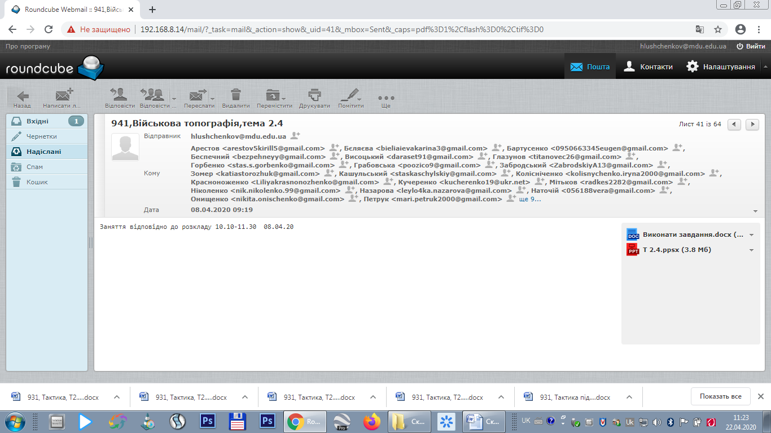
№8 941, Військова топографія, звіти за тему 2.4
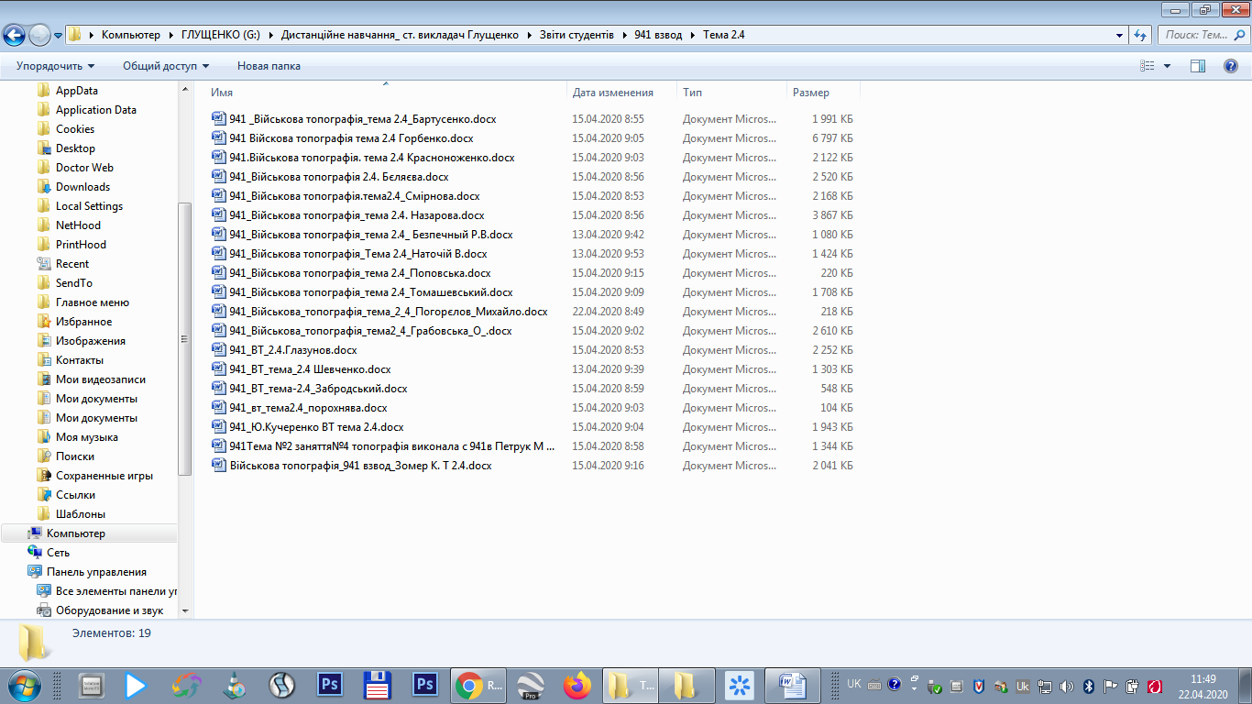
№9 15.04.20,941, Військова топографія, тема 2.5
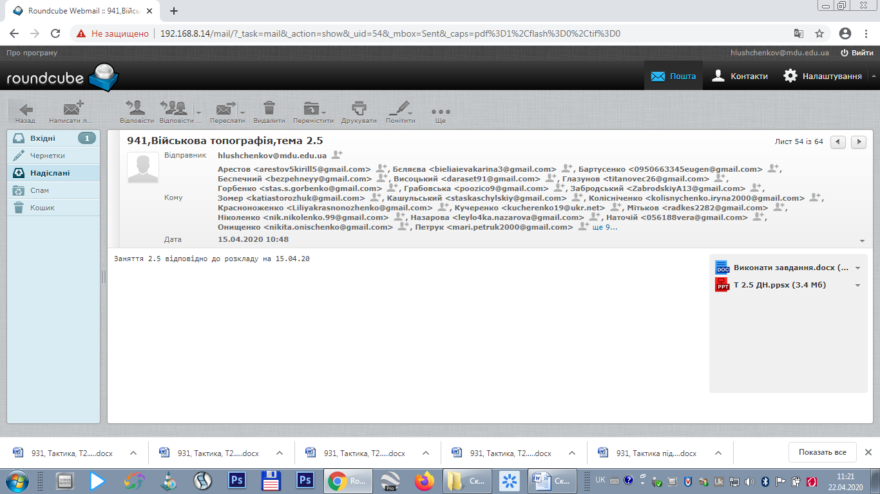
№10 941, Військова топографія, звіти за тему 2.5
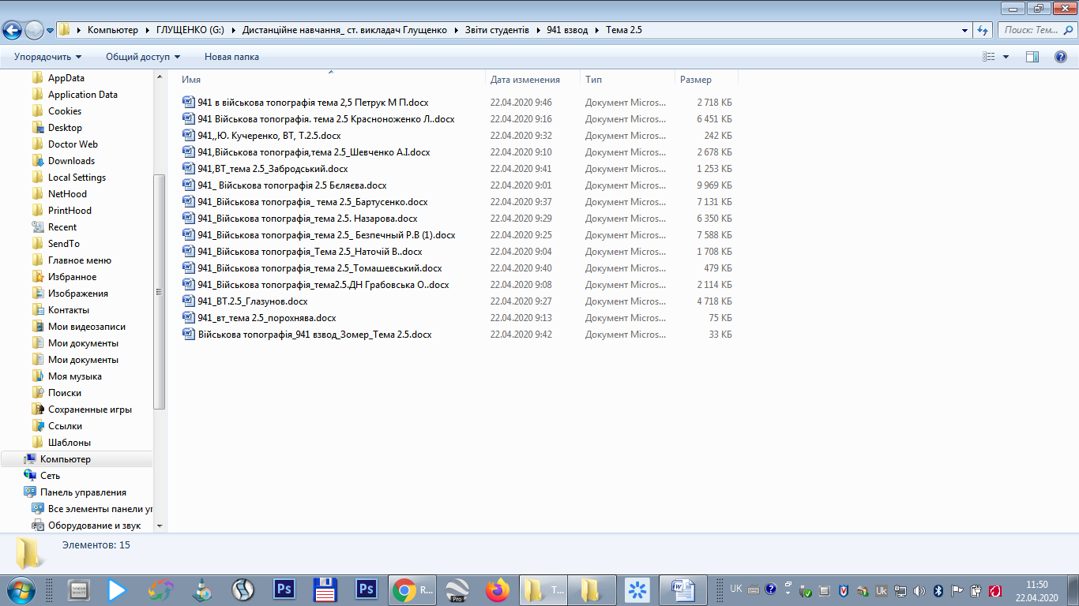
№11 18.04.20,941, Військова топографія, тема 3.1
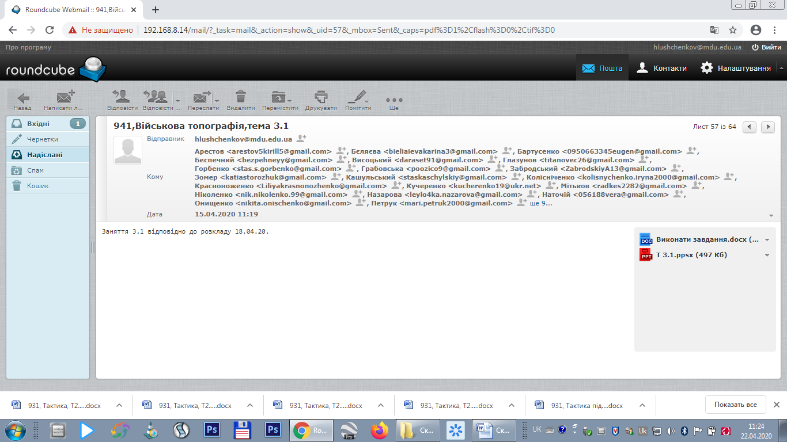
№12 21.04.20, 931, Тактика підрозділів ДШВ, тема 4.1.
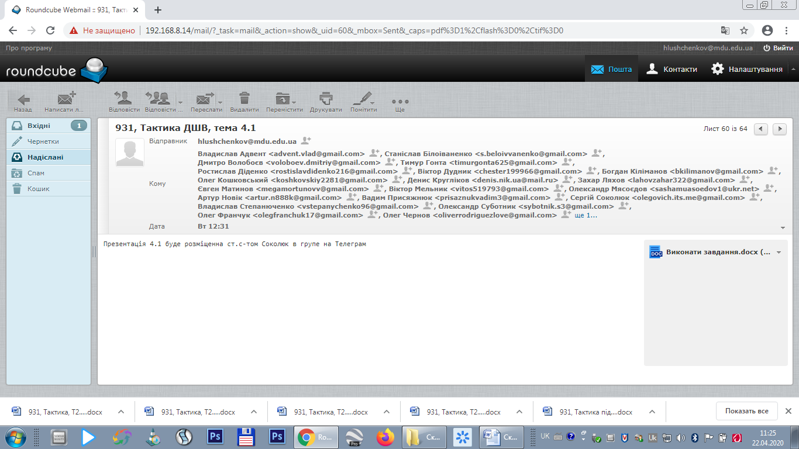
№13 21.04.20, 831, Тактика підрозділів ДШВ, тема 8.3
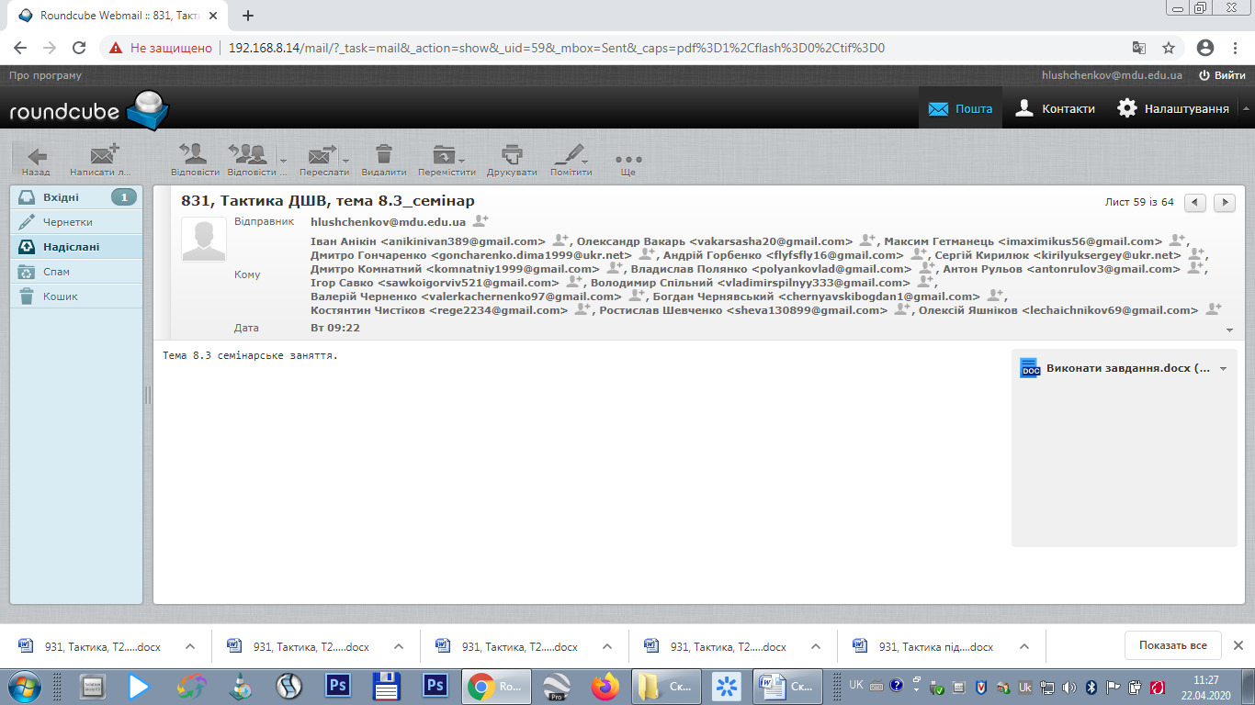
№14 22.04.20,941, Військова топографія, тема 3.3
